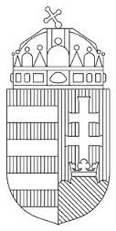

BARANYA MEGYEI RENDŐR-FŐKAPITÁNYSÁG
BŰNÜGYI IGAZGATÓSÁG
BŰNMEGELŐZÉSI OSZTÁLY

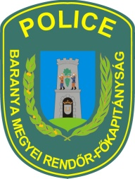
E L B I R
HÍRLEVÉL
2019. augusztus
ELEKTRONIKUS LAKOSSÁGI BŰNMEGELŐZÉSI INFORMÁCIÓS RENDSZER

Értékeink védelméért

Szeptember hónapban az iskolapadok mellett a tömegközlekedési eszközök is megtelnek. Fontos felhívni a diákok figyelmét arra, hogy utazásaik során értékeik védelmére nagyobb hangsúlyt fektessenek. Az iskolába, -amennyiben ez nem feltétlenül szükséges- ne vigyék magukkal telefonjukat, illetve más szórakoztató elektronikai eszközüket, értékeiket. Készpénzt, mobiltelefont, egyéb elektronikai eszközt a táska, vagy kabát belső zsebében tartsák. Onnan az iskolában vagy tömegközlekedési eszközön, utcán csak a legszükségesebb esetben vegyék elő.
Amennyiben Ön is ezt a közlekedési formát választja, érdemes az alábbiakra figyelemmel lenni. Zseblopásokat jellemzően zsúfolt helyeken, az utcán, tömegközlekedési eszközökön, piacokon vagy bevásárlóközpontokban követnek el. Éppen ezért a készpénzt, bankkártyát, illetve egyéb más értéket tegyék biztonságos, nehezen hozzáférhető helyre, amikor otthonról elindulnak. Lehetőség szerint a táskájuk, kabátjuk, belső zsebében tárolják. A bankkártyához tartozó PIN kódot igyekezzenek megjegyezni, azt ne tartsák a kártya mellett.
Vásárlás, utazás során a pénz- és irattárcát ne a táskák, kosarak tetején tartsák és ezek tárolására a nadrág hátsó zsebei sem nyújtanak megfelelő védelmet. Ha mégis megtörtént a lopás és ezt észlelik, ne szálljanak szembe a tolvajjal! Hívjanak segítséget, figyeljék meg a tolvajt, -a minél pontosabb személyleírás érdekében-, valamint menekülési útvonalát, majd értesítsék a rendőrséget! Ha a lopás során az iratok mellett a lakáskulcsot is elvitték, sürgősen cseréltessék le a zárat, ha pedig a bankkártyájuk tűnt el, azt azonnal tilttassák le!

112

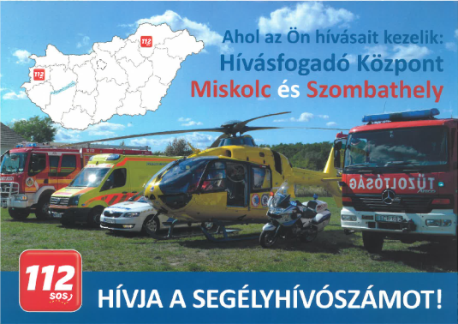

- INGYENESEN HÍVHATÓ BÁRMELY TELEFONHÁLÓZATBÓL
- CSAK VÉSZHELYZETBEN HÍVHATÓ
- A HÍVÁS SORÁN A MENTŐK, A RENDŐRSÉG ÉS A KATASZTRÓFAVÉDELEM SEGÍTSÉGÉT KÉRHETIK
- GYORS SEGÍTSÉGNYÚJTÁST KAP
- PONTOSAN, ÉRTHETŐEN FOGALMAZZON
- ADJA MEG NEVÉT, ELÉRHETŐSÉGÉT
- MONDJA MEG MI TÖRTÉNT, A VÉSZHELYZET JELLEGÉT, AZ ESEMÉNY PONTOS CÍMÉT, HELYÉT
FIGYELEM!
A 112 SEGÉLYHÍVÓSZÁM RENDELTETÉSTŐL ELTÉRŐ SZÁNDÉKOS HASZNÁLATA
SZABÁLYSÉRTÉST
VALÓSÍT MEG ÉS SZANKCIÓT VON MAGA UTÁN

https://www.facebook.com/bmrfk.bunmegelozes/
https://www.facebook.com/mindentabiztonsagert/ www.mindentabiztonsagert.hu

Abban az esetben, ha bűncselekmény áldozatává/ károsultjává válik,
haladéktalanul hívja a rendőrséget!
Rendőrség hívószámai:
107 és 112
Baranya Megyei Rendőr-főkapitányság
Bűnmegelőzési Osztálya

bunmeg.baranyamrfk@baranya.police.hu

